Autores:
- Nava Benítez David Emilio
- Tavera Castillo David Emmanuel
Problema: Impresoras
Descripción del problema: En el día a día, en diferentes lugares el uso de impresoras es tan común y necesario que es de suma importancia mantener un control de dichas impresoras para poder satisfacer las necesidades de aquellos que la ocupan y que no haya inconformidades por un mal funcionamiento. En estos meses, al estar en el Instituto de Investigaciones Jurídicas (David Nava) y en el servicio social en la Facultad de Ingeniería (David Tavera), se ha visto varios problemas en las dichosas impresoras. Y con un análisis (no tan exhaustivo hay que decirlo), realmente la concurrencia ahí es un problema que te deja canas verdes. Debido a que no se tiene la posibilidad de que cada persona tenga una impresora asignada a ellas, en ciertos espacios una gran cantidad de personas puede mandar a imprimir a una sola impresora, pero no conforme a ello, también pueden escanear y sacar copias. Entonces tenemos tres procesos en que en ciertas ocasiones puede llegar a ser un problema y más cuando todos quieren trabajar sobre la impresora.
Ahora bien, luego tenemos que se tienen 3 o 4 impresoras asignadas cada una a un área específica y que la comparten las personas de esa área, pero sucede (y es lo que pasa actualmente en el IIJ y en la FI) que una impresora se descompone y en lo que el fabricante le da mantenimiento, la impresora (o impresoras) que funcionan se sobrecargan con las personas de la susodicha impresora.
Entonces identificamos varios puntos de concurrencia en este aspecto:
1.- Varias personas requieren imprimir a la vez
2.- Varias personas requieren sacar copias a la vez
3.- Varias personas requieren escanear a la vez
¡Y por si fuera poco! ¡Una combinación de ellas!
Pero aún peor, ¡¿y si una falla?!
Así pues, ¡aquí presentamos la solución!

Para resumir el programa realizado en C
Este programa simula un entorno de múltiples usuarios accediendo a un conjunto limitado de impresoras, las cuales pueden presentar fallas y ser reparadas. Se emplean técnicas de programación concurrente utilizando hilos, semáforos y mutex para controlar el acceso compartido a los recursos.
Mecanismos de sincronización empleados:
- Semáforos: Son los que controlan cuántos usuarios pueden acceder a una impresora al mismo tiempo.
- Mutex: Protege las variables compartidas.
Variables Compartidas:
- ‘impresoras_disponibles’: Impresoras funcionales en el sistema.
- ‘usuarios_activos’: número de usuarios restantes.
- ‘estado_impresoras[]’: estado de cada impresora que puede ser 1 = operativa o 0 = dañada.
- ‘en_uso[]’: indica que una impresora esta siendo usada actualmente
- ‘ultima_impresora_usada’: Usada para repartir equitativamente el uso de impresoras.
Flujo de operación:
1.- Se puede elegir cuantos usuarios participarán (máximo 100)
2.- Se inicializan las 4 impresoras
3.- Se lanzan:
- Un hilo de mantenimiento que simula las fallas en impresoras
- Un hilo de reparación (de impresoras)
- Un hilo por cada usuario participante
4.- Cada usuario espera su turno, accede a una impresora disponible, realiza una acción aleatoria (imprimir, copiar o escanear), y libera la impresora (la deja de usar)
5.- Una vez que todos los usuarios hayan terminado su acción, el programa finaliza.
Descripción algorítmica del avance de cada hilo
- Hilo principal
Solicita el número de usuarios.
Inicializa semáforo y mutex.
Lanza hilos:
De mantenimiento (descompone impresoras aleatoriamente).
De reparación.
Uno por cada usuario.

Espera a que todos los hilos terminen con pthread_join.
- Hilos de usuario (tarea)
Espera turno mediante sem_wait(&impresora)
Busca una impresora disponible con obtenerImpresoraDisponible()
Realiza una acción aleatoria
Libera la impresora(sem_post) y disminuye los usuarios con usuarios_activos
Cada hilo de usuario trabaja de forma autónoma y sincronizada
- Hilo de mantenimiento
Espera un tiempo aleatorio y descompone una impresora si hay más de una disponible y ninguna descompuesta.
- Hilo de reparación
Verifica cada 10 segundos si hay alguna impresora descompuesta.
Si la hay, la repara y aumenta el contador de impresoras disponibles.
Descripción de la interacción entre hilos
- Usuarios y semáforo: Solo pueden operar tantas impresoras como haya disponibles (el semáforo controla eso).
- Usuarios y mutex: Al asignar impresoras y modificar variables globales, se requiere protección contra acceso simultáneo a dichas variables globales.
- Mantenimiento y reparación: Actúan como eventos externos que modifican el sistema. Ambos también requieren mutex para modificar los estados de impresoras.
- Todos dependen del mutex para garantizar consistencia al modificar las estructuras compartidas.
Observaciones:
- Las impresoras pueden fallar aleatoriamente.
- El sistema permite observar concurrencia, espera y reparación.
- El comportamiento puede cambiar en cada ejecución debido al uso de números aleatorios.
Descripción del entorno de desarrollo
Lenguaje empleado: C
Se usan bibliotecas estándar POSIX.
Bibliotecas: pthread.h,
semaphore.h,
unistd.h,
stdlib.h,
stdio.h
time.h
El proyecto se desarrollo bajo el sistema operativo Windows 11 y también se probó en Windows 10.
Importante contar con una terminal compatible con secuencias ANSI para colores.
Ejemplos (pantallazos) de ejecución exitosa
Con 5 usuarios.
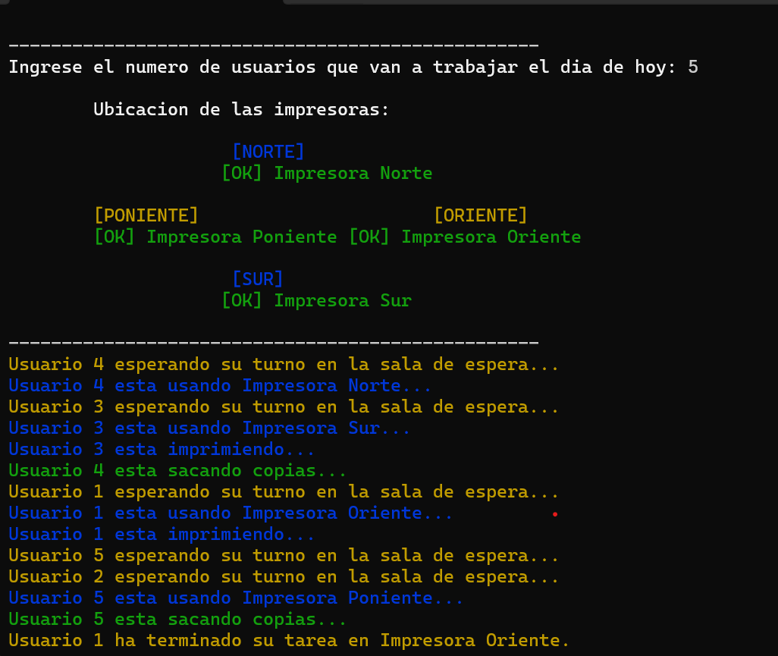

Con 15 usuarios
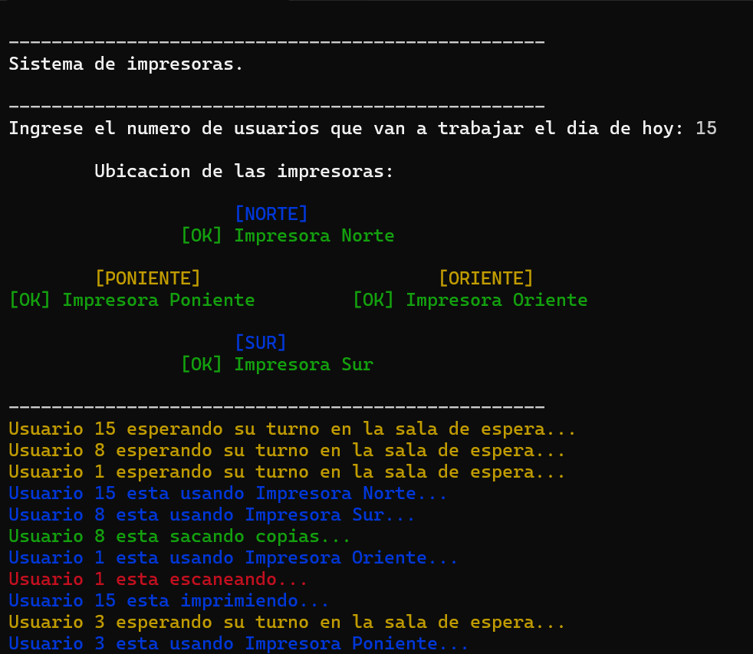

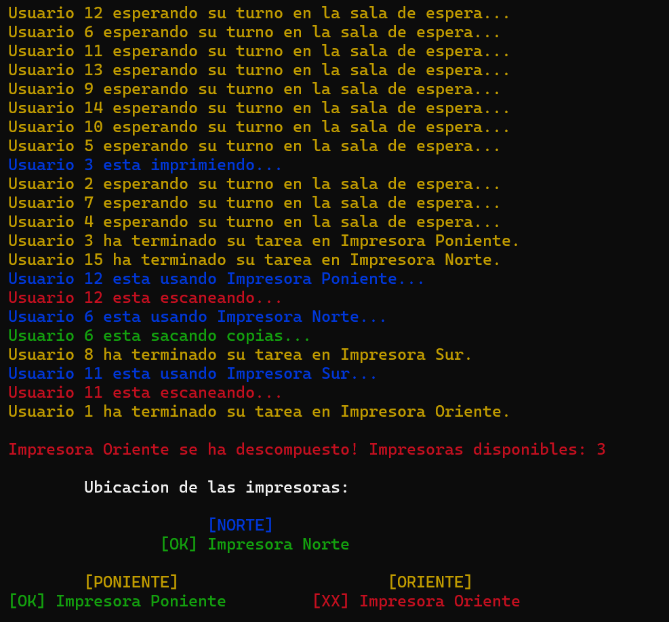

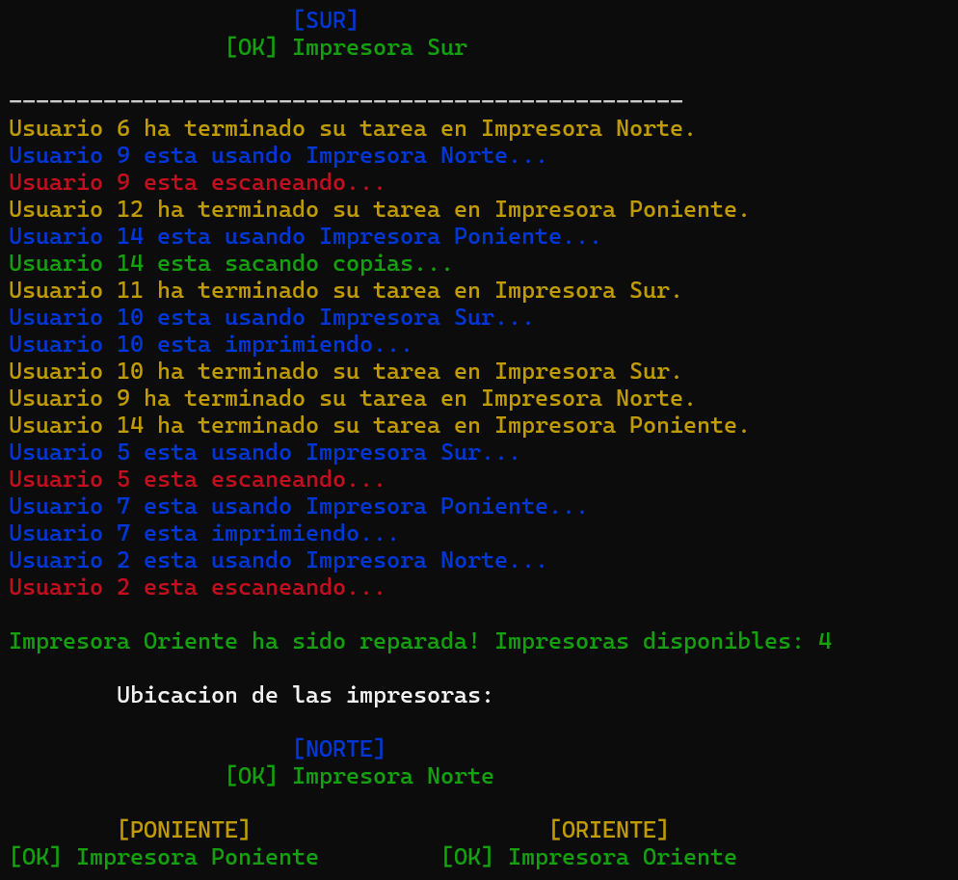
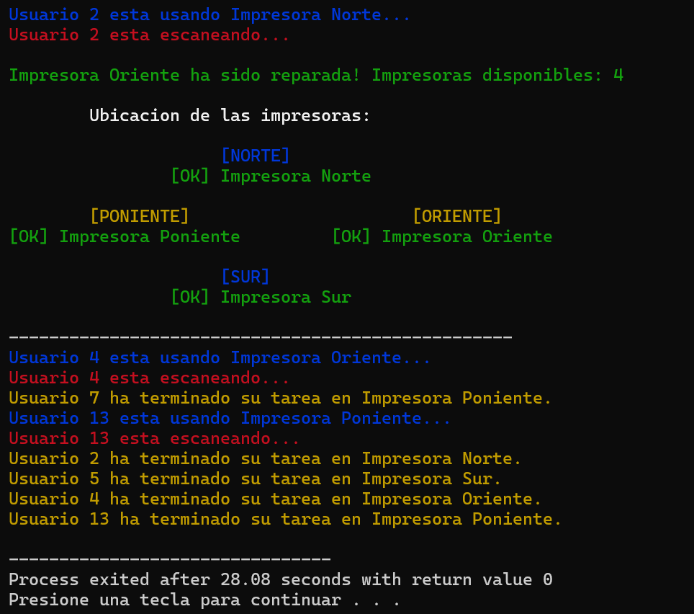
Con 50 usuarios (antes de el mapa de impresoras)
